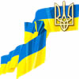

Державна служба геології та надр України

Звіт про результати роботи
Департаменту державного геологічного контролю
Державної служби геології та надр України
за 2018 рік

Київ 2019
Розділ 1
Контрольно-наглядовий напрям роботи
Контрольно-наглядовий напрям роботи Департаменту протягом 2018 року здійснювався у відповідності до:
Плану здійснення комплексних заходів державного нагляду (контролю) на 2018 рік, затвердженого наказом Державної регуляторної служби України від 15.11.2017 № 138;
Річного плану здійснення заходів державного нагляду (контролю) Державною службою геології та надр України на 2018 рік, затвердженого наказом Держгеонадр від 28.11.2017 № 523;
щомісячних Планів проведення перевірок надрокористувачів, затверджених наказами Державної служби геології та надр України;
запитів на проведення позапланових перевірок, відповідно до законодавства.
Загалом у 2018 році планувалось провести 1089 перевірок надрокористувачів.
Відповідно до Закону України «Про тимчасові особливості здійснення заходів державного нагляду (контролю) у сфері господарської діяльності» у період січень-лютий 2018 року діяв мораторій на проведення Державною службою геології та надр України планових перевірок. Наказом Держгеонадр від 06.03.2018 № 82 з Річного плану здійснення заходів державного нагляду (контролю) Державною службою геології та надр України на 2018 рік виключено проведення 85 перевірок.
У зв’язку з виявленими технічними помилками або анулюванням спеціального дозволу на користування надрами наказами Держгеонадр виключено з Річного плану здійснення заходів державного нагляду (контролю) Державною службою геології та надр України на 2018 рік проведення 25 перевірок.
Таким чином, у 2018 році планувалось проведення 979 планових перевірок.
Протягом 2018 року Департаментом проведено 1045 перевірки з питань дотримання вимог законодавства про надрокористування, в тому числі 979 планових та 66 позапланових. Співвідношення планових та позапланових перевірок у 2018 році наведено на діаграмі 1.
Діаграма 1
Співвідношення планових та позапланових перевірок,
проведених протягом 2018 року
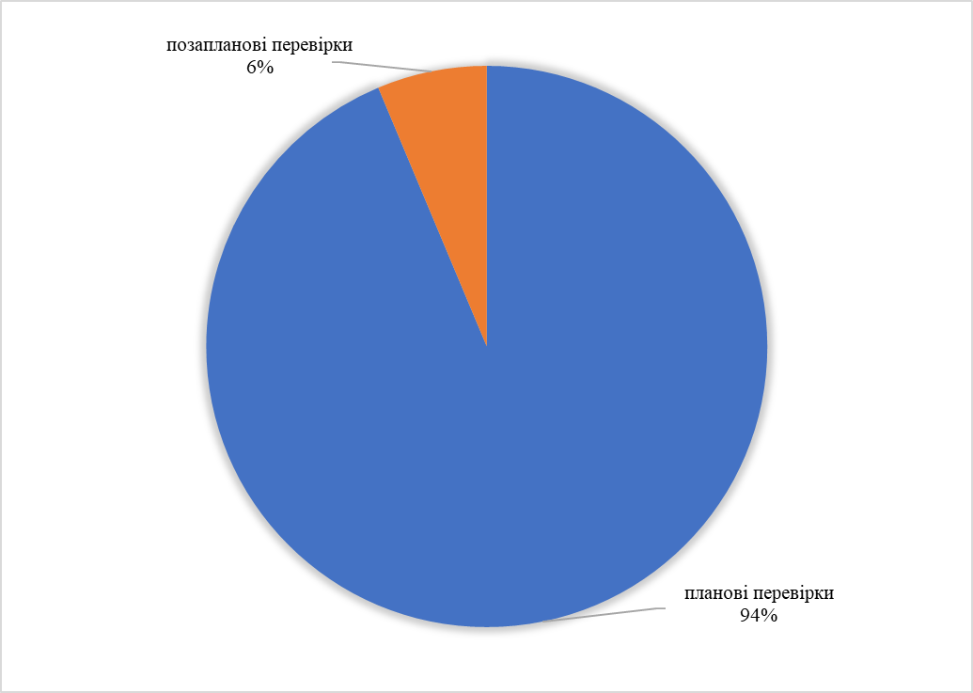

Розподіл проведених перевірок за відділами наведено у таблиці 1 та діаграмі 2.
Таблиця 1
Відділ Департаменту | Кількість перевірок у 2018 році
Відділ Департаменту | планових | позапланових | разом
Азово-Чорноморський міжрегіональний | 72 | 0 | 72
Західний міжрегіональний | 215 | 7 | 222
Південний міжрегіональний | 125 | 0 | 125
Північний міжрегіональний | 113 | 2 | 115
Східний міжрегіональний | 112 | 1 | 113
Центральний міжрегіональний | 300 | 17 | 317
Відділ контролю за геологічним вивченням та використанням надр | 42 | 39 | 81
Разом | 979 | 66 | 1045

Діаграма 2
Розподіл перевірок, проведених протягом 2018 року, за відділами Департаменту державного геологічного контролю
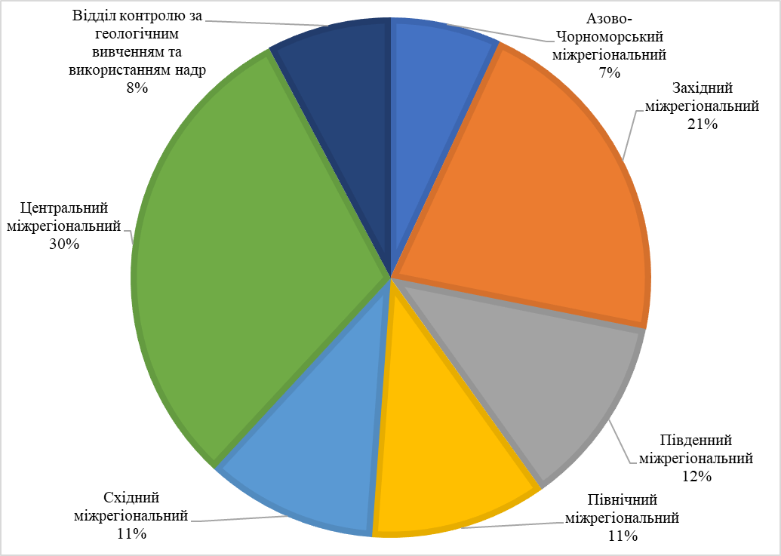

Розподіл проведених перевірок за видами користування надрами наведено у таблиці 2 та діаграмі 3.

Таблиця 2
Відділ Департаменту | Вид користування надрами
Відділ Департаменту | Видобування корисних копалин | Геологічне вивчення | Геологічне вивчення у т. ч. з ДПР | Геологічне вивчення нафтогазоносних надр, у тому числі ДПР родовищ, з подальшим видобуванням нафти, газу (промислова розробка родовищ) | Будівництво та експлуатація підземних споруд, не пов’язаних з видобуванням корисних копалин, у тому числі споруд для підземного зберігання нафти, газу та інших речовин і матеріалів, захоронення шкідливих речовин і відходів виробництва, скидання стічних вод | Створення геологічних територій та об’єктів, що мають важливе наукове, культурне, санітарно-оздоровче значення (наукові полігони, геологічні заповідники, заказники, пам'ятки природи, лікувальні, оздоровчі заклади тощо)
Азово-Чорноморський міжрегіональний | 55 | - | 17 | - | - | -
Західний міжрегіональний | 187 | 2 | 17 | 15 | 1 | 0
Південний міжрегіональний | 121 | - | 4 | - | 0 | 0
Північний міжрегіональний | 85 | - | 18 | 10 | - | 2
Східний міжрегіональний | 93 | - | 19 | 1 | - | -
Центральний міжрегіональний | 275 | 2 | 39 | 1 | - | -
Відділ контролю за геологічним вивченням та використанням надр | 28 | - | - | 53 | - | -
Разом | 844 | 4 | 114 | 80 | 1 | 2

Діаграма 3
Розподіл перевірок, проведених протягом 2018 року, за видами користування надрами
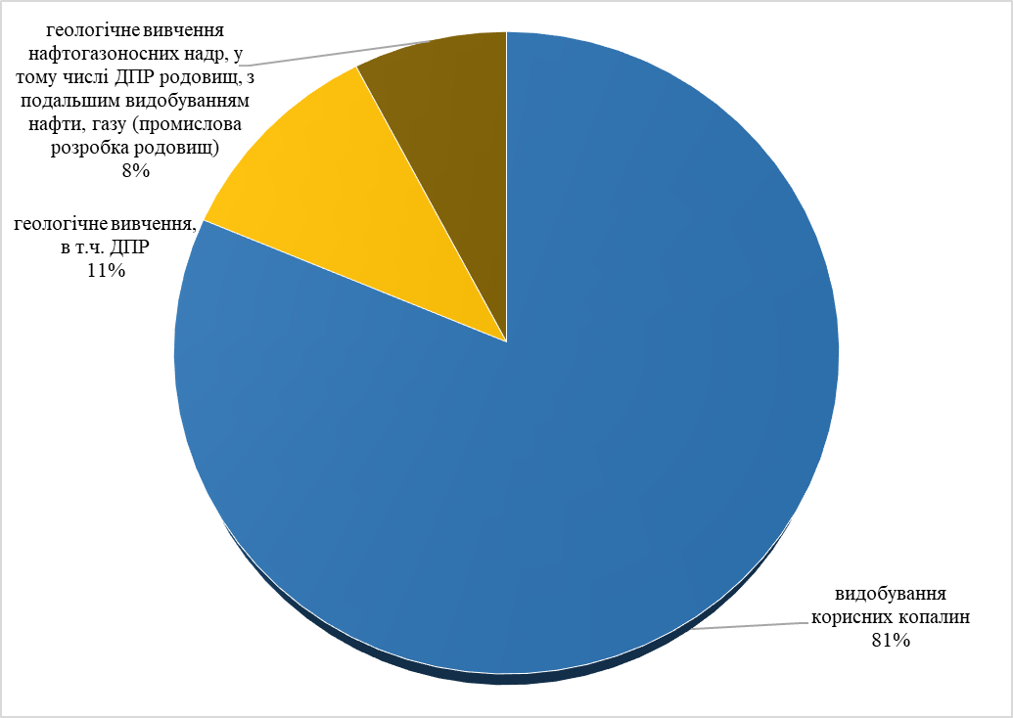
Розподіл позапланових перевірок за підставами для їх проведення наведений у таблиці 3 та діаграмі 4.
Таблиця 3
Підстава для проведення позапланової перевірки | Кількість перевірок
Подання суб'єктом господарювання письмової заяви про здійснення заходу державного нагляду (контролю) за його бажанням | 50
Перевірка виконання суб'єктом господарювання приписів, розпоряджень або інших розпорядчих документів щодо усунення порушень вимог законодавства, виданих за результатами проведення планових заходів органом державного нагляду (контролю) | 9
Обґрунтоване звернення фізичної особи про порушення суб’єктом господарювання її законних прав | 1
Неподання у встановлений термін суб'єктом господарювання документів обов'язкової звітності без поважних причин, а також письмових пояснень про причини, які перешкоджали поданню таких документів | 3
Ухвала слідчого судді (суду) | 3
Разом | 66
Діаграма 4
Розподіл позапланових перевірок, проведених протягом 2018 року,
за підставами для їх проведення
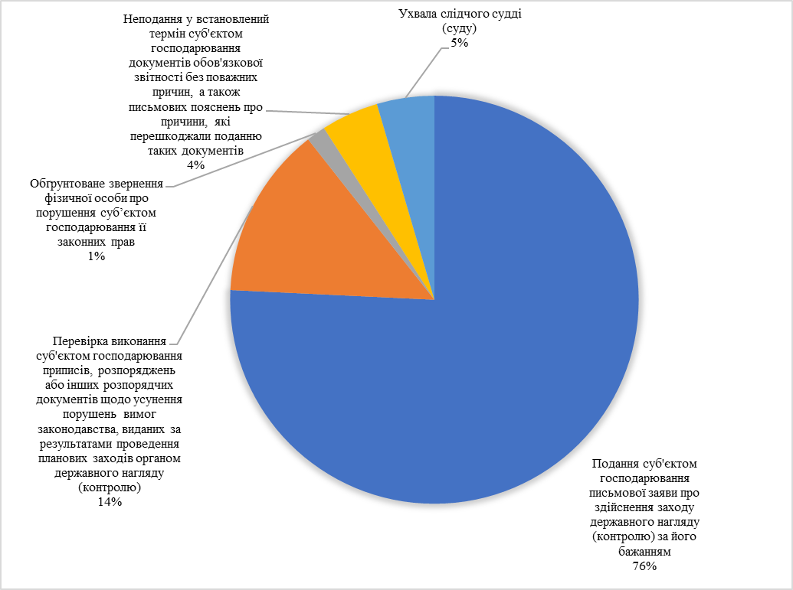
Розподіл проведених перевірок за значенням корисних копалин, відповідно до Переліків корисних копалин загальнодержавного та місцевого значення, затверджених постановою Кабінету Міністрів України від 12.12.1994 № 827, наведений у таблиці 4 та діаграмі 5.
Таблиця 4
Відділ Департаменту | Значення корисних копалин, відповідно до постанови КМУ від 12.12.1994 № 827
Відділ Департаменту | загальнодержавне | місцеве
Азово-Чорноморський міжрегіональний | 63 | 9
Західний міжрегіональний | 122 | 100
Південний міжрегіональний | 123 | 2
Північний міжрегіональний | 98 | 17
Східний міжрегіональний | 88 | 25
Центральний міжрегіональний | 223 | 93
Відділ контролю за геологічним вивченням та використанням надр | 81
Разом | 798 | 246
Примітка: у 2018 році проведено 1 перевірку без визначення корисної копалини.
Діаграма 5
Розподіл перевірок, проведених протягом 2018 року, за значенням корисних копалин
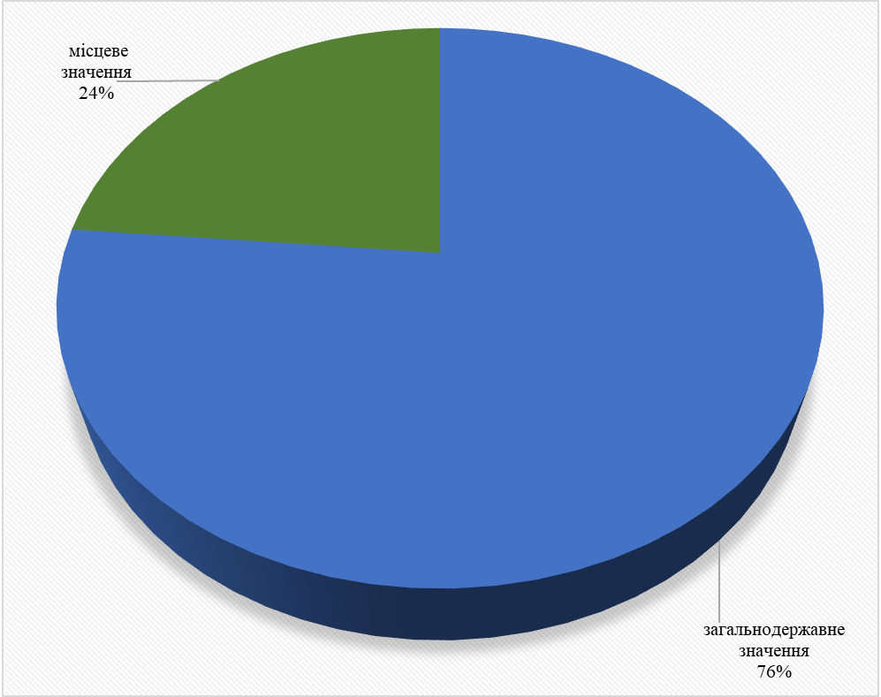
При плануванні контрольно-наглядового напряму роботи у 2018 році Департаментом державного геологічного контролю застосовувався ризикоорієнтований підхід із застосуванням критерії ризику, визначених постановою Кабінету Міністрів України від 05.11.2014 № 593 «Про затвердження критеріїв, за якими оцінюється ступінь ризику від провадження господарської діяльності у сфері геологічного вивчення та раціонального використання надр і визначається періодичність здійснення планових заходів державного контролю Державною службою геології та надр». Розподіл проведених перевірок за ступенями ризику наведено у таблиці 5 та діаграмі 6.
Таблиця 5
Відділ Департаменту | Ступінь ризику, відповідно до постанови КМУ від 05.11.2014 № 594
Відділ Департаменту | високий | середній | низький
Азово-Чорноморський міжрегіональний | 49 | 15 | 8
Західний міжрегіональний | 119 | 90 | 13
Південний міжрегіональний | 111 | 14
Північний міжрегіональний | 79 | 34 | 2
Східний міжрегіональний | 49 | 59 | 5
Центральний міжрегіональний | 195 | 118 | 3
Відділ контролю за геологічним вивченням та використанням надр | 81
Разом | 683 | 330 | 31
Примітка: у 2018 році проведено 1 перевірку без визначення корисної копалини.
Діаграма 6
Розподіл перевірок, проведених протягом 2018 року, за ступенями ризику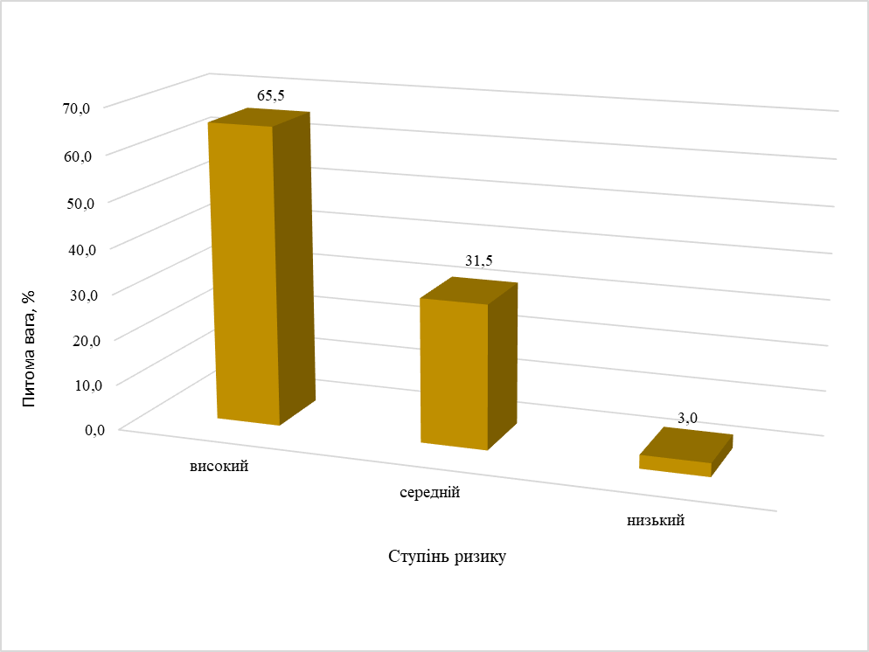
Узагальнені дані про кількість проведених перевірок за корисними копалинами наведено у таблиці 6 та діаграмі 7.
Таблиця 6
Корисна копалина | Кількість перевірок
Корисна копалина | загальна кількість перевірок | видобування корисних копалин | геологічне вивчення | геологічне вивчення у т. ч. з ДПР | геологічне вивчення нафтогазоносних надр, у тому числі ДПР родовищ, з подальшим видобуванням нафти, газу (промислова розробка родовищ) | будівництво та експлуатація підземних споруд, не пов’язаних з видобуванням корисних копалин | створення геологічних територій та об’єктів, що мають важливе наукове, культурне, санітарно-оздоровче значення
1 | 2 | 3 | 4 | 5 | 6 | 7 | 8
Андезит | 1 | 1
Андезито-базальт | 2 | 2
Анортозит | 2 | 2
Базальт | 2 | 2
Бішофіт | 1 | 1
Буре вугілля | 1 | 1
Бурштин | 1 | 1
Валунно піщано гравійні породи | 1 | 1
Вапняк | 51 | 42 |  | 9
Вапняк мармуризований | 2 | 2
Вуглеводні | 185 | 92 |  | 10 | 80 | 1 | 2
Габро | 17 | 16 |  | 1
Габронорит | 2 | 2
Гіпс | 5 | 4 |  | 1
Глина | 16 | 13 |  | 3
Глини сапонітові | 2 |  | 1 | 1
Гнейс | 4 | 4
Граніт | 104 | 103 |  | 1
Гранодіорит | 5 | 5
Графітові руди | 1 | 1
Грязі лікувальні | 4 | 3 |  | 1
Доломіт | 3 | 3
Залізні руди | 31 | 25 |  | 6
Кам’яне вугілля | 10 | 10
Каолін вторинний | 2 | 2
Каолін лужний | 1 | 1
Каолін первинний | 7 | 7
Кварцит | 1 | 1
Кварцовий сієніт – камінь облицювальний | 1 | 1
Без корисної копалини | 1 | 1
Крейда | 6 | 6
Лабрадорит | 7 | 6 |  | 1
Марганцеві руди | 5 | 5
Мергель | 1 | 1
Мігматит | 10 | 10
Мінеральні підземні води | 78 | 71 |  | 7
Монцоніт | 3 | 3
Нікелеві руди | 1 | 1
Пегматит | 3 | 1 |  | 2
Питні підземні води | 166 | 105 |  | 61
Пісковик | 12 | 11 |  | 1
Пісок | 114 | 113 | 1
Пісок кварцовий | 5 | 3 |  | 2
Піщано-гальковий матеріал | 2 |  |  | 2
Польовий шпат | 1 | 1
Ропа лікувальна | 1 | 1
Сапропель | 1 | 1
Сировина піщано-гравійна | 7 | 5 | 1 | 1
Суглинок | 124 | 123 | 1
Технічні підземні води | 9 | 8 |  | 1
Титанові руди | 5 | 5
Торф | 14 | 11 |  | 3
Туф | 1 | 1
Фосфорити | 1 | 1
Чарнокіт | 2 | 2
Разом | 1045 | 844 | 4 | 114 | 80 | 1 | 2

Розподіл перевірок, проведених протягом 2018 року, за адміністративно-територіальною структурою України наведено у таблиці 7 та малюнку 1.

Діаграма 7
Розподіл перевірок, проведених протягом 2018 року, за корисними копалинами
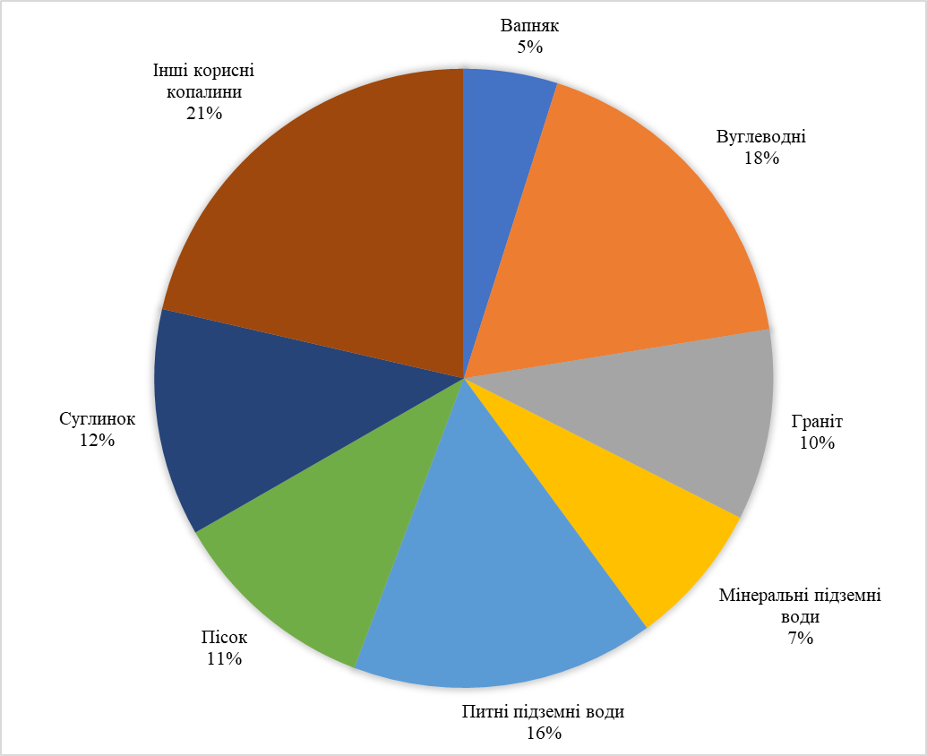
Таблиця 7
Назва адміністративно-територіальної одиниці (область/місто) | Кількість перевірок
Назва адміністративно-територіальної одиниці (область/місто) | загальна кількість перевірок | видобування корисних копалин | геологічне вивчення | геологічне вивчення у т. ч. з ДПР | геологічне вивчення нафтогазоносних надр, у тому числі ДПР родовищ, з подальшим видобуванням нафти, газу (промислова розробка родовищ) | будівництво та експлуатація підземних споруд, не пов’язаних з видобуванням корисних копалин | створення геологічних територій та об’єктів, що мають важливе наукове, культурне, санітарно-оздоровче значення
Вінницька | 65 | 58 |  | 7
Волинська | 11 | 9 |  | 1 | 1
Дніпропетровська | 59 | 54 |  |  | 5
Донецька | 1 | 1
Житомирська | 67 | 61 |  | 6
Закарпатська | 33 | 30 |  | 3
Запорізька | 36 | 32 |  | 4
Івано-Франківська | 38 | 28 |  | 4 | 5 | 1
Київська | 39 | 27 |  | 12
Кіровоградська | 34 | 34
Львівська | 82 | 65 | 1 | 6 | 10
Миколаївська | 23 | 22 |  | 1
Одеська | 28 | 19 |  | 9
Полтавська | 119 | 59 |  | 16 | 43 |  | 1
Рівненська | 39 | 39
Сумська | 55 | 47 |  | 5 | 3
Тернопільська | 48 | 44 | 1 | 3
Харківська | 91 | 67 |  | 14 | 10
Херсонська | 22 | 15 |  | 7
Хмельницька | 66 | 56 | 2 | 8
Черкаська | 23 | 18 |  | 5
Чернігівська | 37 | 33 |  | 2 | 1 |  | 1
Чернівецька | 23 | 21 |  |  | 2
м. Київ | 6 | 5 |  | 1
Разом | 1045 | 844 | 4 | 114 | 80 | 1 | 2

Порушення вимог законодавства виявлені під час проведення 952 перевірок, що складає 91,2 відсотка від загальної кількості проведених контрольних заходів.
Найбільш поширеними порушеннями у 2018 році є:
- відсутність робочого проекту розробки родовища корисних копалин або його корегування, відсутність погодження робочого проекту відповідно до вимог законодавства – 319 перевірок або 30,6 % від загальної кількості перевірок;
- порушення термінів проведення робіт, визначених Програмою робіт, зокрема будівництво пошукових свердловин у відповідності з проектом пошуково-розвідувального буріння з метою розкриття продуктивних горизонтів вуглеводнів, геолого-геофізичного супроводження робіт, проведення крос дипольного акустичного каротажу, який використовується для динамічної інверсії при прогнозі фільтраційно-ємнісних властивостей порід-колекторів – 312 перевірок або 29,9 % від загальної кількості перевірок;

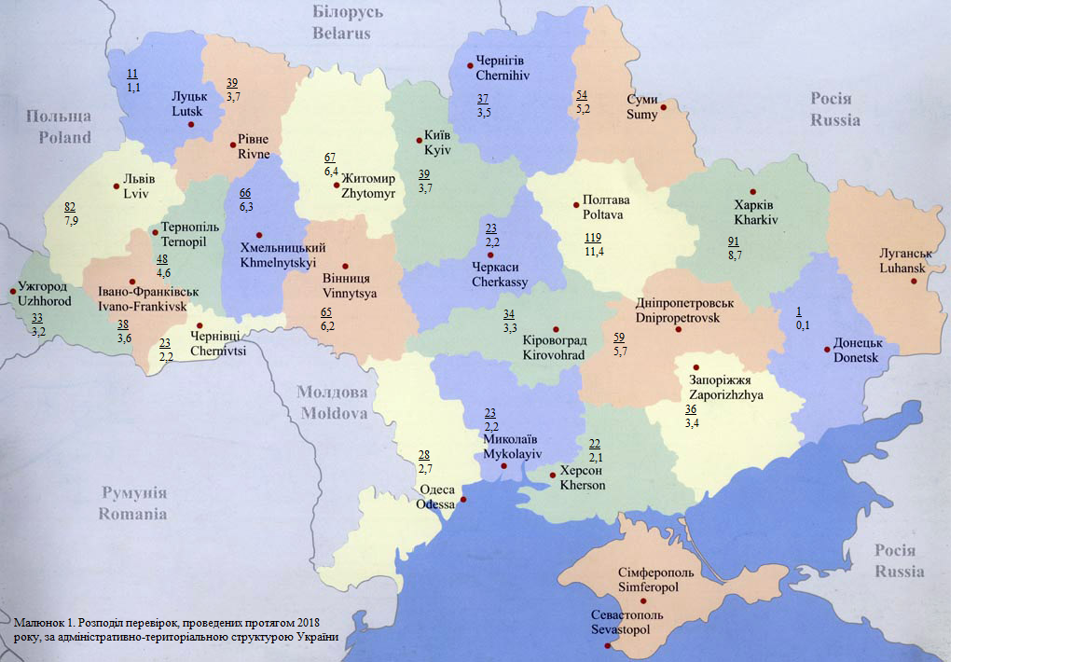
- не виконання вимог проектних документів – 199 перевірок або 19,1 % від загальної кількості перевірок;
- порушення особливих умов спеціального дозволу – 181 перевірка або 17,3 % від загальної кількості перевірок;
- відсутність дозвільних документів, які надають право власнику спеціального дозволу право на користування надрами відповідно до Кодексу України про надра та Земельного кодексу України – 108 перевірок або 10,3 % від загальної кількості перевірок;
- недопущення до проведення перевірки – 104 перевірки або 10,0 % від загальної кількості перевірок;
- не виконання рекомендацій визначених протоколами ДКЗ України – 61 перевірка або 5,8 % від загальної кількості перевірок.
Під час проведення у 2018 році перевірок надрокористувачів виявлено 53 випадки видобування корисних копалин загальнодержавного значення без отримання дозвільних документів (спеціального дозволу на користування надрами або акту про надання гірничого відводу). Розподіл виявлених порушень за адміністративно-територіальною структурою України наведено у таблиці 9, розподіл за корисними копалинами наведено у таблиці 10.
Таблиця 9
Назва адміністративно-територіальної одиниці (область) | Кількість фактів незаконного видобування корисних копалин | Питома вага, %
Вінницька | 9 | 17,0
Житомирська | 6 | 11,3
Закарпатська | 5 | 9,4
Запорізька | 6 | 11,3
Івано-Франківська | 1 | 1,9
Кіровоградська | 3 | 5,7
Львівська | 5 | 9,4
Миколаївська | 1 | 1,9
Полтавська | 1 | 1,9
Рівненська | 4 | 7,5
Сумська | 3 | 5,7
Харківська | 4 | 7,5
Херсонська | 1 | 1,9
Чернівецька | 4 | 7,5
Разом | 53 | 100,0

Таблиця 10
Назва корисної копалини | Кількість фактів незаконного видобування корисних копалин | Питома вага, %
Андезито-базальт | 1 | 1,9
Вуглеводні | 2 | 3,8
Габро | 3 | 5,7
Глина | 2 | 3,8
Гнейс | 1 | 1,9
Граніт | 12 | 22,6
Гранодіорит | 1 | 1,9
Доломіт | 2 | 3,8
Каолін первинний | 1 | 1,9
Мігматит | 3 | 5,7
Мінеральні підземні води | 6 | 11,3
Питні підземні води | 5 | 9,4
Пісковик | 1 | 1,9
Пісок | 4 | 7,5
Польовий шпат | 1 | 1,9
Суглинок | 6 | 11,3
Торф | 1 | 1,9
Чарнокіт | 1 | 1,9
Разом | 53 | 100,0

Інформація про виявлені порушення вимог законодавства у сфері користування надрами направлена до правоохоронних органів.
За результатами перевірок, проведених у 2018 році, складено 884 приписи, щодо усунення виявлених порушень. Розподіл кількості складених приписів за відділами наведено у таблиці 11.

Таблиця 11
Відділ Департаменту | Кількість перевірок, під час яких виявлені порушення вимог законодавства | Кількість складених приписів | % кількості складених протоколів до кількості перевірок
Азово-Чорноморський міжрегіональний | 67 | 61 | 91,0
Західний міжрегіональний | 200 | 180 | 90,0
Південний міжрегіональний | 124 | 118 | 95,2
Північний міжрегіональний | 112 | 100 | 89,3
Східний міжрегіональний | 110 | 93 | 84,5
Центральний міжрегіональний | 296 | 289 | 97,6
Відділ контролю за геологічним вивченням та використанням надр | 43 | 43 | 100,0
Разом | 952 | 884 | 92,9

За результатами перевірок, проведених у 2018 році, відповідно до статей 57 та 58 Кодексу України про адміністративні правопорушення складено 126 протоколів про адміністративні правопорушення (таблиця 12).
Таблиця 12
Відділ Департаменту | Кількість проведених перевірок | Кількість складених протоколів | % кількості складених протоколів до кількості перевірок
Азово-Чорноморський міжрегіональний | 72 | 23 | 31,9
Західний міжрегіональний | 222 | 28 | 12,6
Південний міжрегіональний | 125 | 2 | 1,6
Північний міжрегіональний | 115 | 6 | 5,2
Східний міжрегіональний | 112 | 11 | 9,8
Центральний міжрегіональний | 317 | 45 | 14,2
Відділ контролю за геологічним вивченням та використанням надр | 81 | 11 | 13,6
Разом | 1044 | 126 | 12,1

До адміністративної відповідальності притягнуто 84 посадових осіб, сума штрафних санкцій складає 457,3 тис. гривень. У зв’язку з малозначністю вчинених адміністративних правопорушень винесено 29 постанов про закриття адміністративної справи. Не настав строк розгляду справ по 13 протоколам про адміністративні правопорушення.
До Державного бюджету України сплачено 226,1 тис. гривень. Для примусового виконання постанови про стягнення штрафу до відділів Державної виконавчої служби направлені 35 постанов на суму 190,4 тис. гривень. По 8 постановам на суму 40,8 тис. грн. не настав термін виконання.
За результатами аналізу заходів, вжитих надрокористувачами щодо усунення порушень, інформації ДНВП «Геоінформ України» щодо подання обов’язкової звітності, а також подань Міністерства екології та природних ресурсів України, Державної фіскальної служби України, інших центральних органів виконавчої влади та органів місцевого самоуправління, за поданням Департаменту Державного геологічного контролю Комісією з питань надрокористування прийнято понад 1,4 тис. рішень щодо подальшої дії спеціальних дозволів на користування надрами.
Інформація про прийняті рішення наведена у таблиці 13 та діаграмах 8 та 9.
Таблиця 13
№ протоколу засідання комісії з питань надроко-ристування | Кількість прийнятих рішень
№ протоколу засідання комісії з питань надроко-ристування | зупинити дію спеціального дозволу на користування надрами | надати додатковий термін для усунення порушень | анулювати спеціальний дозвіл на користування надрами (в т.ч. в судовому порядку) | поновити дію спеціального дозволу на користування надрами | Разом
4/2018 | 2 | 25 | 13 | 44 | 84
5/2018 | 48 | 329 | 44 | 18 | 439
6/2018 | 20 | 46 | 3 | 3 | 72
7/2018 | 37 | 25 | 31 | 17 | 110
8/2018 | 40 | 76 | 12 | 36 | 164
9/2018 | 39 | 35 | 26 | 40 | 140
10/2018 | 52 | 37 | 12 | 25 | 126
11/2018 | 27 | 23 | 9 | 27 | 86
12/2018 | 15 | 17 | 3 | 31 | 66
13/2018 | 23 | 37 | 22 | 19 | 101
14/2018 | 2 | 24 | 18 | 4 | 48
Разом | 305 | 674 | 193 | 264 | 1436

Діаграма 8
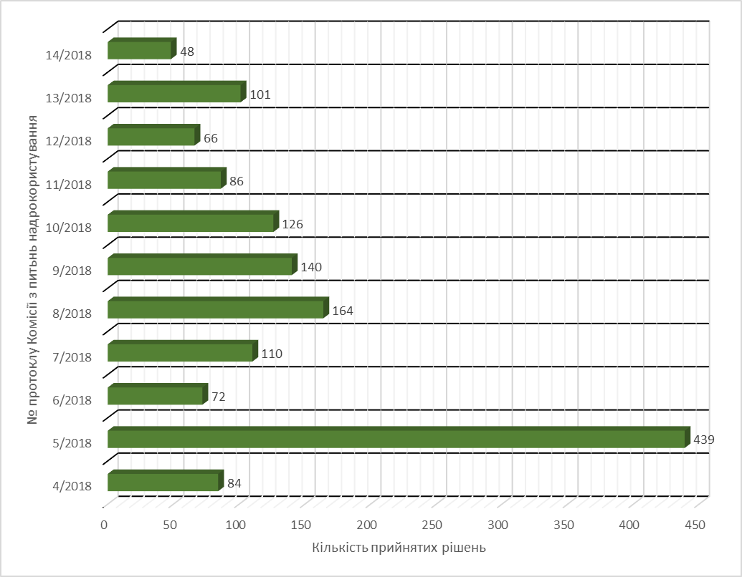
Діаграма 9
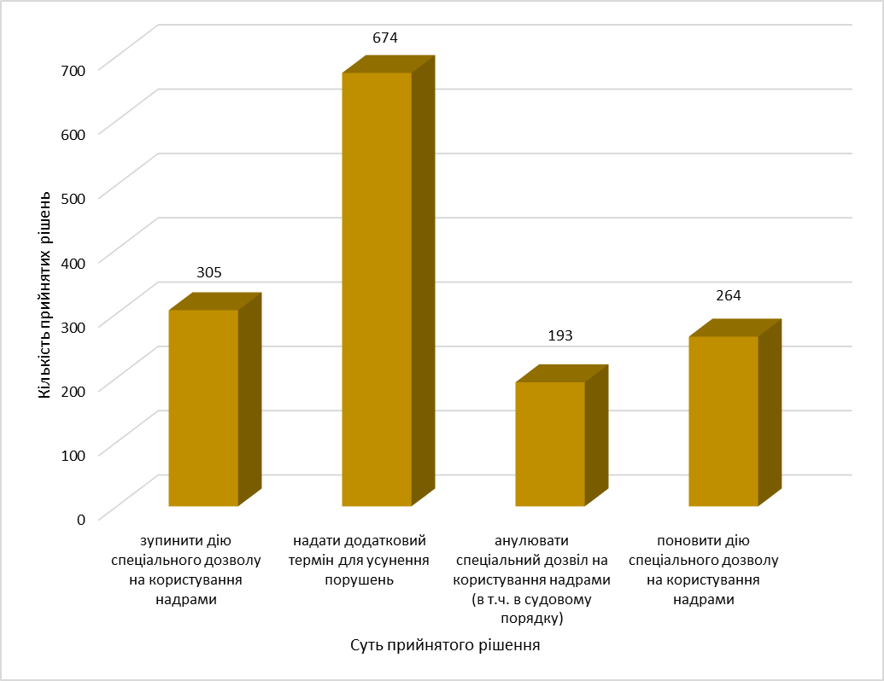
Фахівцями Департаменту у 2018 році проведено 3 планові перевірки виконання державних програм геологорозвідувальних робіт, геологічних завдань та замовлень:
- перевірка проведення геологорозвідувальних робіт ДП «Українська геологічна компанія»;
- тематична робота «Аналіз геологічної ефективності геолого-геофізичних досліджень в нафтогазоносних регіонах України», виконавець ДГП «Укргеофізика»;
- тематична робота «Проведення робіт з моніторингу підземних вод на території Закарпатської області (титул 550/06)», виконавець ДП НАК «Надра України» «Західукргеологія».
За результатами перевірки підготовлені висновки, які передані до Державної служби геології та надр України.
У 2018 році посадові особи Департаменту прийняли участь у слідчих діях в рамках 7 кримінальних справ щодо незаконного видобування корисних копалин. За результатами опрацювання вилучених в ході слідчих дій документів, складені довідки, які направлені до ініціаторів відповідних заходів.

Розділ 2
Нормотворчий напрям роботи
З метою підвищення ефективності державного геологічного контролю Департаментом підготовлено та направлено до Міністерства екології та природних ресурсів України та інших центральних органів виконавчої влади проекти 3 законодавчих та нормативних актів.
1. Проект Закону України «Про внесення змін до Кодексу України про адміністративні правопорушення (щодо встановлення відповідальності сфері геологічного вивчення та раціонального використання надр)».
Внесення змін до Кодексу України про адміністративні правопорушення обумовлене необхідністю встановлення адміністративної відповідальності за невиконання законних вимог посадових осіб центрального органу виконавчої влади, що реалізує державну політику у сфері геологічного вивчення та раціонального використання надр.
Аналіз матеріалів контрольних заходів, проведених центральним органом виконавчої влади, що реалізує державну політику у сфері геологічного вивчення та раціонального використання надр, протягом 2014 - 2016 років, свідчить, що одними з найбільш поширених залишаються:
- недопущення посадових осіб центрального органу виконавчої влади, що реалізує державну політику у сфері геологічного вивчення та раціонального використання надр, до здійснення перевірок;
- ненадання під час перевірок документів, довідок тощо з питань дотримання вимог законодавства у сфері надрокористування.
Запропонований у законопроекті рівень розмірів штрафів здатний підвищити ефективність виконання одного із головних завдань адміністративного процесу – забезпечення правомірної поведінки суб’єктів надрокористування під час здійснення заходів державного геологічного контролю.
Законопроект погоджений з Міністерством екології та природних ресурсів України, Міністерством фінансів України, Міністерством економічного розвитку та торгівлі України, Міністерством внутрішніх справ України та Державною регуляторною службою України, проведено правову експертизу у Міністерстві юстиції України. Проект Закону із супровідними матеріалами передано до Міністерства екології та природних ресурсів України для внесення до Кабінету Міністрів України в установленому порядку.
2. Проект постанови Кабінету Міністрів України «Про затвердження критеріїв, за якими оцінюється ступінь ризику від провадження господарської діяльності у сфері геологічного вивчення та раціонального використання надр і визначається періодичність здійснення планових заходів державного нагляду (контролю) Державною службою геології та надр».
Проект постанови розроблений відповідно до абзаців третього та шостого частини другої статті 5 Закону України «Про основні засади державного нагляду (контролю) у сфері господарської діяльності», Методики розроблення критеріїв, за якими оцінюється ступінь ризику від провадження господарської діяльності та визначається періодичність проведення планових заходів державного нагляду (контролю), затвердженої постановою Кабінету Міністрів України від 10.05.2018 № 342, на виконання доручення Прем’єр-міністра України Гройсмана В.Б. від 19.07.2018 № 29681/1/1-18.
Проект постанови містить, зокрема:
сферу державного нагляду (контролю), у якій застосовуються критерії (геологічне вивчення та раціональне використання надр);
відповідні цілі державного нагляду (контролю) та оцінку ризиків настання негативних наслідків від провадження господарської діяльності (визначені додатками 1-8 до Критеріїв);
вичерпний перелік критеріїв (визначені пунктом 1 проекту постанови);
показники критеріїв, за якими визначається ступінь ризику (визначені додатками 9-16 до Критеріїв);
положення щодо періодичності проведення планових заходів державного нагляду (контролю) (визначено пунктом 6 проекту постанови).
З метою визначення ризиків настання негативних наслідків від провадження господарської діяльності та, відповідно, встановлення Критеріїв, за якими оцінюється ступінь ризику від провадження суб’єктами господарювання господарської діяльності у сфері геологічного вивчення та раціонального використання надр, Держгеонадра виокремили чіткі види господарської діяльності, які здійснюють суб’єкти господарювання в залежності від виду користування надрами та корисної копалини, на які надаються спеціальні дозволи на користування надрами.
Такий розподіл зумовлено особливостями вимог законодавства для цих видів господарської діяльності, що відображено також у нормативно-правових актах.
Так, Закон України «Про нафту і газ» встановлює особливості для користування нафтогазоносними надрами (вуглеводні), Гірничий закон України визначає правові та організаційні засади проведення гірничих робіт (металеві руди, неметалеві корисні копалини, горючі тверді корисні копалини), Водний кодекс України урегульовує особливі правила користування водними ресурсами (підземних вод, лікувальних грязей, ропи та розсолів).
Водночас, нові критерії деталізовано та доповнено критеріями щодо регіону України та глибини свердловини (для підземних вод), строку експлуатації родовища суб’єктом господарювання та глибини свердловини (для вуглеводнів), способу розробки суб’єктом господарювання родовища корисних копалин та глибини залягання корисних копалин (для металевих руд, неметалевих корисних копалин, горючих твердих корисних копалин), наявності порушень вимог законодавства у сфері геологічного вивчення та раціонального використання надр, виявлених під час останньої планової перевірки (для всіх корисних копалин та видів користування надрами).
Постанова Кабінету Міністрів України «Про затвердження критеріїв, за якими оцінюється ступінь ризику від провадження господарської діяльності у сфері геологічного вивчення та раціонального використання надр і визначається періодичність здійснення планових заходів державного нагляду (контролю) Державною службою геології та надр» № 913 від 31.10.2018 прийнята на засіданні Уряду. Постанова набула чинності 14.11.2018.
3. Проект наказу Міністерства екології та природних ресурсів України «Про затвердження Уніфікованих форм актів, що складаються за результатом проведення планового (позапланового) заходу державного нагляду (контролю) щодо додержання суб’єктом господарювання вимог законодавства у сфері геологічного вивчення та раціонального використання надр».
Проект наказу розроблено відповідно до абзацу сьомого частини другої статті 5 Закону України «Про основні засади державного нагляду (контролю) у сфері господарської діяльності», підпункту 61 пункту 4 Положення про Міністерство екології та природних ресурсів України, затвердженого постановою Кабінету Міністрів України від 21.01.2015 № 32, підпункту 12 пункту 4 Положення про Державну службу геології та надр України, затвердженого постановою Кабінету Міністрів України від 30.12.2015 № 1174, постанови Кабінету Міністрів України від 10.05.2018 № 342 «Про затвердження методик розроблення критеріїв, за якими оцінюється ступінь ризику від провадження господарської діяльності та визначається періодичність проведення планових заходів державного нагляду (контролю), а також уніфікованих форм актів, що складаються за результатами проведення планових (позапланових) заходів державного нагляду (контролю)».
В процесі реалізації Держгеонадрами повноважень у сфері державного геологічного контролю, визначених постановою Кабінету Міністрів України від 30 грудня 2014 року № 1174 «Про затвердження Положення про Державну службу геології та надр України», та у зв’язку із змінами в законодавстві виявлено ряд неузгодженостей у формах документів, затверджених зазначеним наказом Мінприроди від 28 березня 2014 року № 133, які потребують виправлення, зокрема:
- Законом України «Про ліцензування видів господарської діяльності» не передбачено ліцензування діяльності з видобування дорогоцінних металів і дорогоцінного каміння, дорогоцінного каміння органогенного утворення, напівдорогоцінного каміння;
- втратив чинність Закон України «Про екологічну експертизу» та набув чинності Закон України «Про оцінку впливу на довкілля»;
- Законом України «Про внесення змін до деяких законодавчих актів України щодо дерегуляції в нафтогазовій галузі» від 01 березня 2018 року № 2314-VIII внесені зміни до Закону України «Про нафту і газ» в частині скасування низки дозвільних документів;
- наказом Міністерства екології та природних ресурсів України від 23 березня 2016 року № 110, зареєстрованим в Міністерстві юстиції України 07 квітня 2016 року за № 517/28647, затверджено Порядок внесення відомостей про об’єм видобутих підземних вод водокористувачами до автоматизованої системи обліку видобутих підземних вод;
- наказом Міністерства екології та природних ресурсів України від 14 березня 2016 року № 97, зареєстрованим в Міністерстві юстиції України 30 березня 2016 року за № 789/28919, затверджено форми звітності щодо обліку запасів корисних копалин та інструкцій з їх заповнення;
- наказом Міністерства екології та природних ресурсів України від 15 березня 2017 року № 118, зареєстрованим в Міністерстві юстиції України 02 червня 2017 року за № 692/30560, затверджено Правила розробки нафтових і газових родовищ.
Проект наказу передано на погодження до Міністерства екології та природних ресурсів України
У звітному періоді фахівцями Департаменту прийнято участь в опрацюванні проектів наступних законодавчих та нормативних актів:
1. Положення про Державну службу охорони довкілля, направлене листом Мінприроди від 21.11.2017 № 5/4.1-14/10402-17;
2. Постанови Кабінету Міністрів України «Про внесення змін до методик розроблення критеріїв, за якими оцінюється ступінь ризику від провадження господарської діяльності та визначається періодичність проведення планових заходів державного нагляду (контролю), а також уніфікованих форм актів, що складаються за результатами проведення планових (позапланових) заходів державного нагляду (контролю)», направленої листом Міністерства економічного розвитку і торгівлі України від 26.01.2018 № 3632-01/3475-03;
3. Закону України «Про внесення змін до деяких законодавчих актів України щодо державного контролю за використанням і охороною надр та посилення відповідальності за незаконне видобування, використання та незаконні операції з корисними копалинами місцевого та загальнодержавного значення» (реєстр. № 7298 від 09.02.2018), який внесений народним депутатом України Дзюбликом П.В. та іншими;
4. Закону України «Про внесення змін до Податкового кодексу України та іншого закону України щодо зупинення/анулювання дії спеціальних дозволів на користування надрами» (реєстр. № 6337 від 11.04.2017);
5. Закону України «Про внесення змін до деяких законодавчих актів України (щодо їх приведення у відповідність з Законом України «Про ринок природного газу»)» (реєстр. № 4868 від 24.06.2016, н.д. Бєлькова О.В. та ін.);
6. Закону України «Про внесення змін до деяких законодавчих актів України (щодо їх приведення у відповідність з Законом України «Про ринок природного газу»)» (реєстр. № 5289 від 19.10.2016, н.д. Лопушанський А.Я.);
7. Закону України «Про Основні засади (стратегію) державної екологічної політики України на період до 2030 року», розроблений Мінприроди;
8. Розпорядження Кабінету Міністрів України «Про внесення змін до плану заходів щодо реалізації Концепції розвитку газовидобувної галузі України»;
9. Кодексу України про надра у новій редакції;
10. Закону України «Про тимчасові особливості здійснення заходів державного нагляду (контролю) у сфері господарської діяльності» (реєстр. № 8072 від 28.02.2018, внесеного народними депутатами Купрієм В.М., Батенком Т.І., Дідичем Т.В. та ін.);
11. Закону України «Про звернення громадян» (у новій редакції);
12. Наказу Мінприроди «Про затвердження Порядку взаємодії Міністерства екології та природних ресурсів України з центральними органами виконавчої влади, діяльність яких спрямовується і координується Кабінетом Міністрів України через Міністра екології та природних ресурсів України»;
13. Постанови Кабінету Міністрів України «Про затвердження Порядку здійснення державного гірничого нагляду».
За результатами опрацювання вказаних проектів нормативних актів надано пропозиції та зауваження.

Розділ 3
Організаційний напрям роботи
За 2018 рік Департаментом державного геологічного контролю опрацьовано 325 доручень Міністерства екології та природних ресурсів України, Кабінету Міністрів України та Адміністрації Президента України, 545 листів від центральних органів виконавчої влади та їх територіальних підрозділів, в тому числі 55 від органів СБУ, 209 від органів МВС України, 188 від органів прокуратури, а також 5240 листів фізичних та юридичних осіб.
Департаментом опрацьовано 63 запити про доступ до публічної інформації, на які направлено відповіді в установлений законом строк.
З метою підвищення ефективності взаємодії органів державного геологічного контролю та правоохоронних органів фахівцями Департаменту проведено 2 навчання у Національній Академії прокуратури України з питання «Представницька діяльність прокурора у сфері охорони навколишнього природного середовища».
У грудні 2018 року проведено 6 робочих нарад з метою навчання посадових осіб міжрегіональних відділів з метою опрацювання змін у законодавстві, обміну досвідом проведення заходів державного геологічного контролю.

Директор Департаменту
Державного геологічного контролю В.В. Гончаренко

